- ให้นักเรียนเปิดภาพที่เตรียมไว้ขึ้นมา โดยไปที่เมนู FileOpen เพื่อคลิกเลือกไฟล์ที่ต้องการ
- ไปที่เมนู select All เพื่อเลือกภาพทั้งหมดแล้วไปที่เมนู Edit Copy
- เมนู File New ตรง Background Contents ปรับเป็น Transparent OK

- คลิกที่เมนู Edit Paste แล้วจะได้Layer 1
- คลิกที่เครื่องมือ Magic Eraser Tool ลบส่วนที่ไม่ต้องการออก

- เมนู File New ปรับค่า Width เป็น 600 Height เป็น 800 Background Contents เป็น White

- คลิกที่เครื่องมือ Move Tool ดึงภาพที่เราได้ทำไว้มาวางใน Layer ที่เราได้สร้างไว้

- คลิกที่ Layer 1 แล้วกดปุ่ม Ctrl+T ที่แป้นคีย์บอร์ด เพื่อปรับขนาดของภาพให้ใหญ่ขึ้นEnter
- คลิกขวาที่ Layer 1 Duplicate Layer ตั้งชื่อเป็น Layer 2
- คลิกที่ Layer 2แล้วกดปุ่ม Ctrl+T ที่แป้นคีย์บอร์ดสังเกตจุดโฟกัสที่อยู่ตรงกลาง ให้ลากจุดโฟกัส มาไว้ด้านล่างดังภาพแล้วคลิกขวา เลือก Flip Vertical

- คลิกที่ Layer 2เลือก Add layer mask
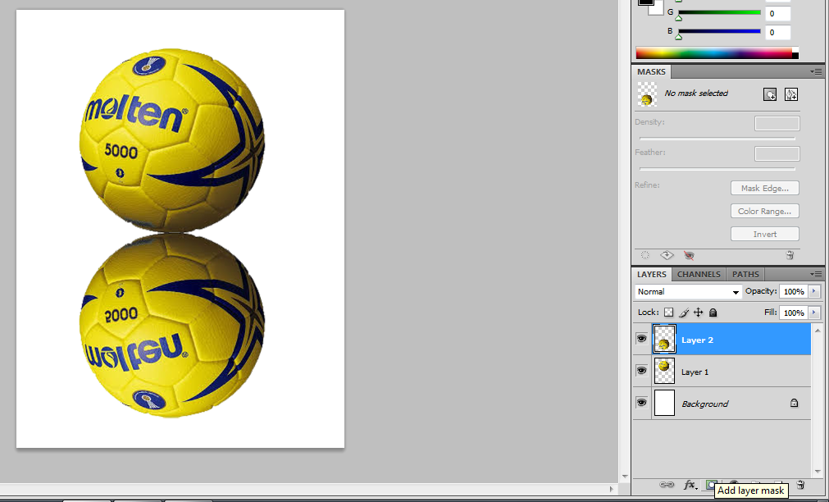

- ที่ Layer 2 คลิกที่เครื่องมือ Gradient Tool ลากในแนวบนลงล่าง

